Områdesnämnden Älta

PBL-kommitténs slutbetänkande, Får jag lov? –

Om planering och byggande (SOU 2005:77)

Förslag till beslut
Områdesnämnden Älta noterar informationen till protokollet.

Sammanfattning
Kommittén konstaterar; ”Utredningsarbetet har visat att det i stort finns ett samstämmigt och starkt stöd för de grundläggande syftena och grundstrukturen i PBL.”

Utredningen ger också följande sammanfattande bedömning av konsekvenserna för den kommunala plan- och byggverksamheten;

”Kommitténs förslag syftar till att uppfylla de tre övergripande målen som varit utgångspunkt för arbetet, dvs. att effektivisera beslutsprocessen med säkerställt och utvecklat medborgarinflytande samt att stärka och utveckla plan- och bygglagstiftningen så att rollen som ett instrument för hållbar utveckling stärks och det skapas bättre förutsättningar för samhällsbyggande. Förslaget innebär sammantaget en ökad tyngd vid översiktsplaneringen, möjligheter till enklare detaljplaner kommer tydligare till uttryck i lagtexten och en förstärkning av bygglovprövningen. En övergripande strävan med kommitténs förslag har varit att renodla och tydliggöra de olika instrumenten som PBL erbjuder samt att ge kommunerna ökade valmöjligheter när det gäller att utnyttja de olika instrumenten beroende på plansituation, områdets förutsättningar och kommunens viljeinriktning.”

Vår bedömning är att förslagen i utredningen stärker och förtydligar kommunens roll inom plan- och byggnadsväsendet. PBLs karaktär av ramlag bibehålls med stor frihet till en situationsanpassad planering och bebyggelseutveckling inom ramen för en tillfredsställande förutsägbarhet och rättssäkerhet. Den förskjutning till tidiga och sena skeden i stadsbyggnadsprocessen som kommittén förordar, uttrycks i bestämmelserna mer som policy än som lagregler d.v.s ger möjligheter utan tvång.

De förslag som vi föreslår ska avstyrkas är i princip förslag till förändringar som med svaga motiveringar minskar kommunens handlingsutrymme. Dessa är;
- möjligheten att i planbestämmelser ange principer för fastighetsindelningen ska vara kvar
- möjligheten att reglera area för fritidshus ska vara kvar
- möjlighet att bibehålla 20 år som den maximala tiden för bygglov som tillfällig åtgärd ska finnas kvar

Konsekvenser för kommunen - två typfall
Konsekvenserna av kommitténs förslag kan sammanfattas i nedanstående principskisser som visar hur instrumenten kan användas i för Nacka kommun vanliga plansituationer.

Utbyggnad av helt ny stadsdel
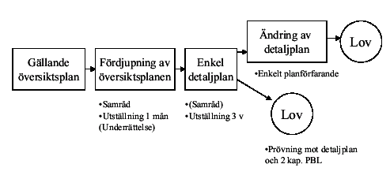

Omvandling av område med blandad permanent- och fritidsbeyggelse
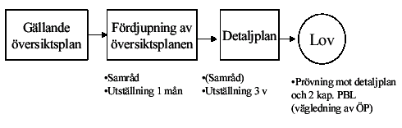

Inledning
Efter drygt tre års utredande överlämnade den parlamentariskt sammansatta kommittén med uppgift att se över plan- och bygglagstiftningen sitt slutbetänkande i september 2005. Utredningen har tidigare överlämnat två delbetänkanden; ”Miljöbedömningar avseende vissa planer och program” (SOU 2003:70) och ”Kortare instanskedja och ökad samordning – Alternativ för plan- och bygglagens prövningsorganisation” (SOU 2004:40). Slutbetänkandet gick den sista september ut på remiss till samtliga kommuner och 170 andra remissinstanser. Remissvar ska lämnas senast den 17 februari. Det fullständiga betänkandet kan hämtas hem som PDF-fil från adressen http://www.regeringen.se/sb/d/108/a/50666 .

Ärendet har beretts inom berörda enheter inom Miljö & Stadsbyggnad och tillsammans med stadsjuristen. Information om detta förslag till yttrande och tjänsteskrivelse ges i samtliga områdesnämnder med möjlighet att komma med synpunkter och för tillstyrkan. Kommunstyrelsen fattar beslut om yttrandet den 13 februari.

Förslaget till yttrande har utformats kortfattat så att kommunens budskap tydligt ska gå fram och kunna citeras direkt. Tonvikten är lagd på några få och för Nacka viktiga frågor där vi har en annan uppfattning än kommittén. I vårt allmänna tillstyrkande av utredningens förslag har vi valt att understryka de nyheter som vi uppfattar har en tydlig relevans för den politiska majoriteten i Nacka. Vår utgångspunkt har varit att ett nytt PBL-system ska ge Nacka kommun största möjliga frihet till en situationsanpassad planering och bebyggelseutveckling inom ramen för en tillfredsställande förutsägbarhet och rättssäkerhet.

Denna tjänsteskrivelse är disponerad så att kommitténs förslag redovisas i sammanfattning för i princip varje kapitel i utredningen (med ramar försedda kopior ur slutbetänkandet). I direkt anslutning till varje del redovisas en del tolkningar, förtydliganden och i förekommande fall vår tjänstemannauppfattning för de frågor vi tror har störst betydelse för situationen i Nacka.

Kommitténs förslag

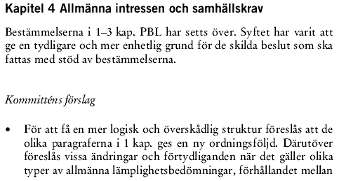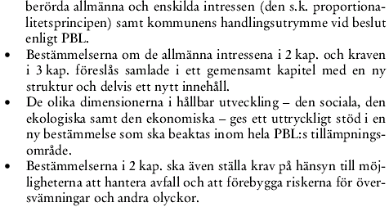
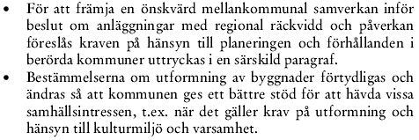

Brett hållbarhetsbegrepp
Genom en tydligare koppling till Miljöbalken och att också den ekonomiska dimensionen i hållbar utveckling får ett uttryckligt stöd kommer större krav ställas på samarbete och helhetssyn mellan kommunens olika delar. Man kan kanske säga att både utvecklings- och bevarandeperspektivet förstärks samtidigt eller att det kommunalpolitiska spelfältet breddas.

Stat och kommun
Det kommunala handlingsutrymmet tydliggörs och utvidgas genom att inte bara definiera planeringsansvaret utan att också ge kommunerna ”rätten att bestämma om användningen av mark och vatten”. Statens kontroll avgränsas (i kapitel 12) tydligt till riksintressen, miljökvalitetsnormer samt hälsa och säkerhet.

Proportionalitetsprincipen
Införandet av proportionalitetsprincipen innebär i och för sig att en möjlighet till mer rimliga avvägningar mellan motstående allmänna och enskilda intressen i stället för ”svart-vit” plantolkning. Samtidigt har denna balansgång en politisk sida som kan bli nog så besvärlig att finna en praxis för när domstolarna ska överpröva tillämpningen av denna rättsregel.

Bebyggelsens utformning
När det gäller allmänna krav på bebyggelsen utformning så har det lite luddiga begreppet ”estetiskt tilltalande” bl.a. ersatts av ”en god form, färg- och materialverkan”. Eventuellt kan möjligheterna att säkerställa kvalitativ utformning minska något med detta förtydligande. Men samtidigt införs bestämmelser om att ”Särskilda värden ur historisk, kulturhistorisk eller konstnärlig synpunkt som grundas på fackmässiga bedömningar, skall skyddas”.

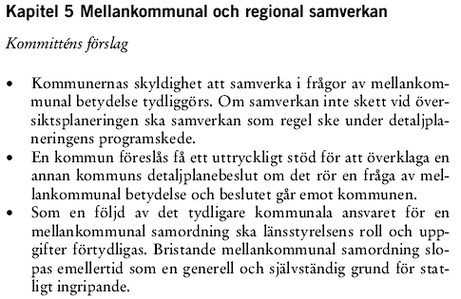

Sammanfattningsvis kan konstateras att det inte föreslås några större förändringar i PBL i de paragrafer som reglerar den regionala planeringen och den mellankommunala samordningen. Reglerna om möjlighet till regionplanering kvarstår. Därmed kan också konstateras att påverkan inte blir särskilt stor för Nacka kommun.

Ingen samordning av trafiklagstiftningen
Ett problem som påtalats är den kraftigt sektoriserade planeringen av den regionala infrastrukturen. Det uppfattas som en brist att det saknas ett planinstrument där berörda kommuner gemensamt och i samspel med trafikverken kan ta ställning till strategiska frågor. Sektoriseringen måste övervinnas för att man ska uppnå en sammanhållen och samstämmig bild av den rumsliga utvecklingen. Men kommittén har inte ansett att en samordning med trafiklagstiftningen har inrymts i översynen utan fokuserat på att stärka planformera i PBL.

Länsstyrelsens roll minskar
I bestämmelserna om översiktsplanering föreslår kommittén att mellankommunal samordning som enskild grund för Länsstyrelsen att överpröva kommande detaljplaner tas bort. Tanken är att Länsstyrelsen i framtiden i tidiga planeringsskeden tydligare ska lyfta fram frågor som kräver mellankommunal samordning. Det är också meningen att Länsstyrelsen inte bara ska vidareförmedla riksintresseanspråken från de olika sektorsmyndigheterna utan även redovisa ett eget ställningstagande kring de olika riksintressena. Länsstyrelsen måste även arbeta mer progressivt än i dagsläget och aktivt lyfta fram olika regionala anspråk som bör vara av riksintresse.

Bristande mellankommunal samordning som enskild prövningsgrund för Länsstyrelsen har sällan utnyttjats. De fall där Länsstyrelsen tvingat fram en mellankommunal samordning har handlat om etableringar av externa köpcentra.

Det ska bli tydligare att kommunerna själva måste ta ett större ansvar att samordna sig. Nacka kommun har bara under senare tid ökat sitt samarbete med exempelvis grannkommunen Värmdö i frågor som rör trafikinfrastruktur. En gemensam syn på hur infrastrukturen bör utvecklas på kort och lång sikt ska utarbetas. Det kan dock i ett län som Stockholm vara viktigt att det finns en regional aktör som i vissa lägen kan tvinga fram en mellankommunal samordning. Att denna möjlighet kanske kommer att försvinna i framtiden kan i vissa lägen vara en nackdel för Stockholms län och Nacka kommun

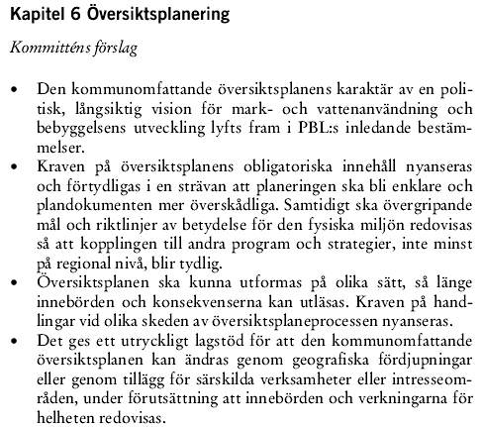
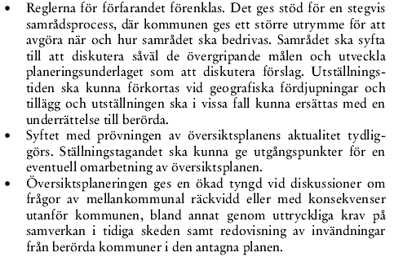

De förändringar kommittén föreslår ligger i sin helhet i linje med kommunens egna diskussioner om hur översiktsplaneringen bör bedrivas framöver. Nacka kommun har under senare tid sett ett ökat behov av en mer kontinuerlig och samtidigt flexibel översiktsplanering. Det ges uttryckligt stöd för enklare översiktsplaner och att de kan utformas på olika sätt.

Förenklad och flexibel översiktsplanering
Nacka kommun upplever dagens översiktsplaneprocess som tidsödande, vilket bl.a. medfört att antalet antagna fördjupningar begränsat sig till en. I stället har kommunen utarbetat detaljplaneprogram som ett tidigt strategiskt skede i den fysiska planeringen. En nackdel med detta kan vara att möjligheten för allmänheten till insyn och inflytande begränsas. Utredningens förslag innebär att områdes- eller sektorvisa fördjupningar av översiktsplanen (FÖP) i större utsträckning kan bli effektiva och ändamålsenliga instrument för den strategiska planeringen.

Ett problem utredningen förtjänstfull vill komma till rätta med är att översiktsplanen ofta blir ett tungt redovisningsdokument. Nuvarande regler innehåller dessutom diffusa gränser mellan underlag, mål och ställningstaganden. Det är i praktiken svårt att skilja själva översiktsplanen från dess beskrivande delar.

För att få en tydligare hantering av riksintressena i översiktsplanen föreslås klarare bestämmelser om att kommunen ska ta ställning till dessa intressen. Utställningstiden ska kortas när en översiktsplan ändras genom en fördjupning för ett geografiskt område eller ett tillägg för verksamheter och intressen. Utställningen ska i de fall ändringen i sina huvuddrag ligger i linje med de övergripande ställningstagandena i den kommunomfattande översiktsplanen kunna ersättas med en underrättelse. För att ytterligare göra utställningen smidigare föreslås att kraven på handlingar minskas något. Det enda som enligt kommittén bör finnas är själva översiktsplanen och en miljökonsekvensbeskrivning, i det fall en sådan upprättas. Även samrådsredogörelsen föreslås tas bort. I stället ska kommunen i sitt utlåtande efter utställningen beskriva hur samrådet bedrivits.

Länsstyrelsens roll som mellankommunal samordnare kommer sannolikt att minska ytterligare med de förändringar som föreslås i 4 kap 9 §, i vilken bestämmelsen om Länsstyrelsens roll som mellankommunal samordnare lyfts ut ur granskningsyttrandet. I framtiden förväntas således kommunerna samordna sig själva i högre grad. I Stockholms län, där många intressen sträcker sig över kommungränserna kan detta många gånga gånger vara en nackdel med en svag regional samordning.

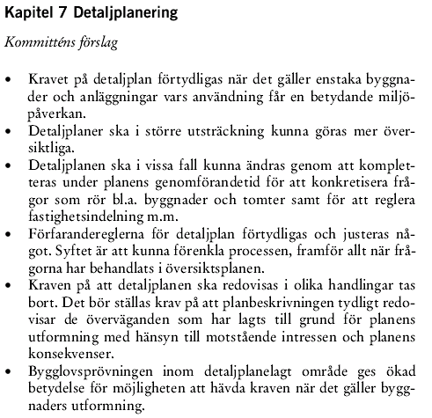

Förenklad och flexibel detaljplan
Enligt kommitténs bedömning och förslag bör detaljplanerna göras enklare och att möjligheten till s k flexibel plan ska användas oftare. Kommittén menar att om det behöver ske ytterligare regleringar kan detta ske genom att planen eller delar av den görs mer detaljerad. Detta kan t ex ske genom ändring med enkelt planförfarande. Alternativt kan frågorna regleras i samband med bygglovet.

Förslaget förutsätter att handlingsutrymmet för kommunen att vid bygglovet reglera utformning, utseende, placering, utnyttjande mm är tillräckligt stort så att detta håller vid ett överklagande. Annars kommer det sannolikt att vara en stor risk för många överklaganden vid bygglovet och att stadsbyggnadsprocessen därmed riskerar att ta betydligt längre tid än om klarare regler redan finns i detaljplanen.

När kan/bör flexibel plan tillämpas? Flexibel plan ska kunna utgöra ett led i en stegvis detaljplanering. Byggrätten realiseras i steg 1 och som steg 2 med t ex utformning och fastighetsindelning. Eftersom man inte kan neka utnyttjande av byggrätten innan steg 2 vidtas är det knappast ett lämpligt instrument för förnyelseplaneringen? Förslaget att upprätta en flexibel plan och därefter ändra detaljplanen genom enkelt planförfarande kan innebära att fastighetsägare, som inte tidigare fått sina synpunkter tillgodosedda, tar chansen att på nytt överklaga. Frågan är också hur stor sakägarkretsen blir vid en ändring under genomförandetiden. Är det de närmast berörda eller är det samma regler som i dag, d v s att samtliga som var sakägare i den ursprungliga större planen är sakägare?

Flexibla planer i aktuella byggherreprojekt medför heller inga fördelar. Där kan man mycket väl använda sig av en relativt reglerad plan, eftersom bebyggelsen i huvudsak alltid regleras i ett tidigt skede via exploateringsavtal eller markanvisningsavtal. Här kan i stället en särskild gestaltningsbestämmelse vara befogad. Frågan är om en planbestämmelse som hänvisar till ett gestaltningsprogram kommer att hålla rättsligt.

Användningen av flexibla planer kommer troligen att vara begränsad till behovet att hålla en hög planberedskap för olika ändamål eller vid markanvisning. En självklar förutsättning är att kommunen har rådighet över marken, antingen som fastighetsägare eller genom avtal med markägare. I Nacka kan instrumentet tänkas komma till användning för att t.ex. underlätta verksamhetsetableringar. Genom att ha ett lager av planer där förutsättningar för en viss verksamhet finns men dröja med detaljutformning tills ett projekt dyker upp skapas en större förutsägbarhet i dialogen med näringslivet.

Minskat samråd?
Utredningen föreslår att om detaljplan har tydligt stöd i översiktsplan och länsstyrelsens granskningsyttrande behöver samråd inte ske. Förslaget förutsätter för det första att allmänheten har följt och är införstådd med översiktsplanen. Men i detaljplanen behandlas också frågor som inte finns i översiktsplanen. För att tidigt få in synpunkter i planarbetet bör därför samråd ske även om detaljplanen överensstämmer med aktuell översiktsplan Det är bättre att få in synpunkterna i samrådet än till utställningen, där det är svårare att ändra planen. Användningen av denna möjlighet torde därför bli begränsad i Nacka kommun.

Förskjutning mot bygglov
Att kunna ge bygglovet ökad tyngd är en direkt konsekvens av möjligheten att göra detaljplanen mer översiktlig. Bestämmelsen i förslaget är också mer utformad som en möjlighet än som en rättsregel. Hur tillämpningen av denna nya möjlighet kommer att utvecklas i Nacka kommun med vår tradition av hård detaljstyrning i planskedet återstår att se. Att bredare ta till vara vår kompetens när det gäller gestaltning och utformning i bygglovskedet och dessutom kunna minska antalet mindre avvikelser kan bli positiva konsekvenser. Man kan dock inte säga att möjligheten att hävda högre utformningskvalitet har ökat även om ansvaret gjorts tydligare. Det är högst oklart hur utformningsfrågan kommer utkristalliseras genom ny rättspraxis.

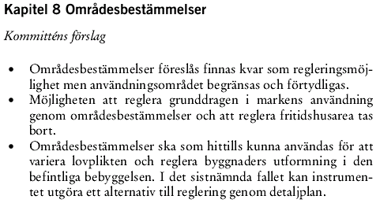
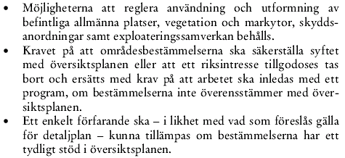

Vi är mycket tveksamma till att möjligheten att reglera fritidshusens storlek tas bort.
I Nacka finns relativt många fritidshus där en detaljplanering för permanent bostadsbebyggelse (året runt) ligger långt fram i tiden. Detta beroende av att det inte är möjligt att ordna en fungerande infrastruktur (vatten, avlopp, skolor, förskolor eller annan allmän och kommersiell service) på kort sikt. För att dessa områden inte ska förslummas är det värdefullt att genom områdesbestämmelser ändå kunna medge vissa lovpliktiga byggnadsåtgärder i linje med den rådande markanvändningen (fritidshus) med beaktande av bl a den sanitära situationen och tillgången till grundvatten.
Begränsning av områdets utveckling och utbyggnad utan att reglera befintlig bebyggelse är inte möjligt med föreslagen ändring. Genom nuvarande områdesbestämmelser fastläggs vad som kommer att gälla under en längre tid, alla får samma möjlighet att bygga och risken att behöva överraskas av något ”oförutsägbart” minskar.

Behovet av att snabba upp införande av områdesbestämmelser genom att kunna tillämpa ”enkelt förfarande” torde vara mycket begränsat i Nacka.

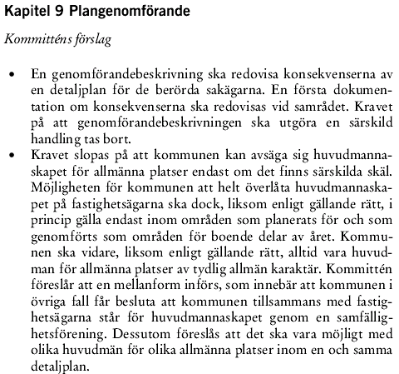
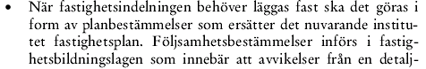

Plangenomförandefrågor har inte fått den framträdande roll i planeringsprocessen och tydliga koppling till de fysiska planerna som man avsåg vid PBL:s införande. Genomförandebeskrivningar har visat sig inte vara så genomarbetade och ha den tydliga koppling till detaljplanen som man avsåg vid PBL:s införande.

De föreslagna lagändringarna syftar till att ytterligare stärka kopplingen mellan plangenomförandefrågor och den kommunala planeringen samt förbättra förutsättningarna för att ta hänsyn till och bevaka frågorna tidigt i planprocessen.

Genomförandebeskrivning och samråd
Ändringsförslagen innebär större krav på tidigt samråd och samverkan mellan kommun/myndigheter när det gäller genomförandefrågorna under planprocessen bl.a. ska en första dokumentation finnas med redan vid samrådet. Ändringen kanske inte innebär någon väsentlig förändring i sak. Det är ändå positivt att lagstiftaren ställer krav på redovisning av såväl de åtgärder som ska vidtas som de ekonomiska och rättsliga konsekvenserna av en detaljplan. Eftersom det blir upp till kommunen att avgöra om genom
förandebeskrivningen ska vara en särskild handling eller ej finns en valfrihet i tillämpningen som sannolikt inte innebär någon nackdel.

Huvudmannskap
Utredningen konstaterar att innebörden av allmän plats har upplevts som oklar och att gränsdragningen mellan allmänna och enskilda områden har varit otydlig, liksom genomförandemöjligheter för anläggningar inom kvartersmark. Kommittén har också tagit fasta på önskemålen som framförts om olika former för blandat huvudmannaskap.

Kravet på att kommunen ska vara huvudman för allmän plats om inte särskilda skäl föreligger slopas, men kommunen ska alltid vara huvudman för allmänna platser av tydlig allmän karaktär. Kommunen kan dock även fortsättningsvis helt överlåta huvudmannaskapet inom område med karaktär av fritidsboende. Det blir också möjligt med olika huvudmän för olika områden respektive typer av allmän plats inom samma detaljplan, vilket innebär en bra och praktisk förenkling.

En ny mellanform införs som innebär att kommunen i övriga fall får besluta att kommunen och fastighetsägarna gemensamt är huvudmän för gemensamhetsanläggning genom en samfällighetsförening. Det kan konstateras att dessa gemensamhetsanläggningar enligt förslaget kommer att anges som allmän plats i detaljplan, istället för kvartersmark som ska hållas tillgänglig för allmänheten.

De s k x-områdena används idag när den enskilda nyttan eller användningen är större än den allmänna. Beteckningen som allmän plats signalerar det motsatta. Kommunen ansvarar för drift och underhåll inom dessa områden, men ansvaret begränsas till slitlager och motsvarande. Den tekniska konstruktionen (t ex brygga eller kaj) är fastighetsägarens egendom och ansvar. Vid ett deltagande i en gemensamhetsanläggning blir kommunen med andel delaktig i hela anläggningen, vilket kan ge upphov till komplicerade situationer.

Mellanformen kan innebära ett kommunalt deltagande i ett stort antal samfällighetsföreningar, vilket befaras bli mycket resurskrävande. Det finns även överhängande risk att det ställs större krav på kommunens ansvar än de enskildas. Det faktum att anläggningen är en allmän plats kan också resultera i ett mindre engagemang från de enskilda, t ex inom storkvarter.

Fastställande av andelstal vållar bryderi. Ska de slås fast i planen för att senare bekräftas i anläggningsförrättningen? I de fall kostnaden för anläggningens utförande ska tas ut av de enskilda fastighetsägarena föreslås kommunens andel vara noll. Detta innebär att kommunen inte har någon andel i utförandet och därmed ingen kostnad. I fråga om andelstal för framtida drift och underhåll uppstår också en rad frågor. Att definiera kommunens deltagande till ”motsvarande allmänhetens användning” är i sig riktig, men innebär ingen tydlighet för gemene man i planskedet, utan en kvantifiering av någon form.

Mot bakgrund av dessa oklarheter ser vi därför betydande risker med en alltför flitig användning av denna mellanform. Vi är inte övertygade om att ändringen gör ansvarsfrågan tydligare. Men eftersom förslaget i specifika situationer antagligen ändå kan vara ändamålsenligt ser vi ingen anledning till att avstyrka det. Det är ju en möjlighet och inget tvång.

Att kommunen kan anslutas till en gemensamhetsanläggning i egenskap av juridisk person till skillnad från som fastighetsägare erbjuder dock en lösning som länge varit efterfrågad och som motsvarar de önskemål och behov som framkommer i förrättningar där kommunen har allmänna intressen. Den otillfredsställande lösningen med deltagande av kommunal fastighet för att trygga allmänhetens tillgänglighet blir därmed obehövlig, vilket är positivt.

Fastighetsindelningsbestämmelser ersätter fastighetsplan
Utredningen föreslår att möjligheten att i planbestämmelser ange principer för fastighetsindelningen tas bort. Fastighetsplanen som särkilt institut slopas och fastighetsindelningsbestämmelser införlivas i stället i detaljplanen, med samma rättsverkningar och genomförandeinstrument som enligt gällande bestämmelser om fastighetsplan.

Förslaget ger en ökad möjlighet att göra en samlad bedömning av plan- och genomförandefrågor inom en och samma planprocess, vilket bör leda till en ökad tydlighet gentemot sakägare. I kombination med ändringen avseende genomförandebeskrivning kan det medföra ett tydligare planinnehåll och en mer samlad och genomgripande konsekvensanalys.

Förslaget innebär dock att regleringen i form av principer, t ex antal tomter inom ett kvarter respektive minsta tomtstorlek, inte längre kan användas. Fastighetsindelningen ska istället detaljregleras och fastläggas. Det blir en fråga om allt eller inget. Att som kommittén föreslår, ange exploateringsgraden på annat för de enskilda fastighetsägarna tydligt sätt, kan inom dessa områden vara svårt eftersom byggrätten anges per fastighet.

Nacka kommun har många och stora områden av förnyelsekaraktär. Att i detalj fastställa fastighetsgränser mm innebär ett omfattande, tidskrävande och kostsamt arbete. Det kan även tyckas stå i konflikt mot bestämmelsen att en detaljplan inte får göras mer detaljerad än vad som är nödvändigt med hänsyn till syftet. Det leder också till ett oflexibelt genomförande för de enskilda fastighetsägarna inom dessa områden, med tanke på den ägaromsättning som ofta sker efter detaljplaneringen.

Det bör därför finnas kvar en mellanform, som ger möjlighet att på ett enklare sätt bedöma förtätningsgraden, t ex reglering av antal tomter (för hela eller delar av kvarter) samt minsta tomtstorlek. Principer för fastighetsindelningen som en mellanform av planbestämmelser är oftast fullt tillräckliga för att kunna tillämpa reglerna för uttag av gatukostnader.

Följsamhet i fastighetsbildningen
Kommitténs föreslag innebär att fastighetsbildning alltid ska genomföras om bygglov beviljats eller förhandsbesked medgivits i strid mot plan eller bestämmelser. Kommunens tolkningsföreträde vid plantolkning tydliggörs och ingen ny materiell prövning ska göras av lantmäterimyndigheten. Ändringen förutsätter ett väl fungerande och nära samråd med lantmäterimyndigheten för att undvika risken att situationer uppstår i vilka fastighetsbildning inte kan nekas trots att den blir uppenbart olämplig. Att ha en egen lantmäterimyndighet får därmed ökad betydelse för att säkerställa ett smidigt plangenomförande och en ändamålsenlig fastighetsindelning.

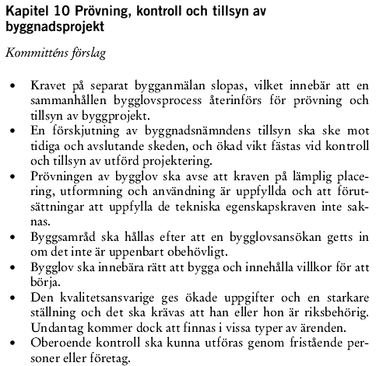
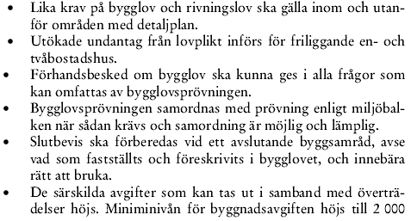

Kommittén har funnit att det rådande systemet inte är effektivt nog. Det grundläggande problemet är att de krav som samhället ställer och verksamhetsutövaren ska uppfylla inte är tydliga nog. Tillsynen kan komma att behöva förändras i grunden. För att komma till rätta med det otillåtna byggandet och överträdelser i övrigt enligt PBL kan en nyordning vara nödvändig. Kommitténs uppfattning att en särskild utredning behövs uppfattar
vi därför som motiverad. En skärpt tillsyn ställer naturligtvis också krav på att byggnadsnämnderna har resurser och tekniska kompetens.
Byggherren ska fortsättningsvis ansvara för och kontrollera att kraven uppfylls men byggnadsnämnden måste tidigt ge tillräckligt tydliga besked om hur kraven ska tolkas och tillämpas och avslutningsvis se till att förväntningarna huvudsakligen infriats. I enlighet med denna inriktning föreslås bl.a. en utvidgad tillämpning av förhandsbesked, tydligare krav på kontrollplan, incitament för kvalitetssäkring, öppna för nya kontrollformer, stärka den kvalitetsansvariges roll och en förstärkning av slutbevisets betydelse.

Bygglov – en process
Förslagen innebär att bygganmälan försvinner och de tekniska kraven flyttas till bygglovprocessen. Alla bygglovsökanden kommer få en process i stället för två (bygglov + bygganmälan). Det blir tydligare att det är ”lov för att bygga” när även det tekniska, funktionsmässiga och miljömässiga kraven ska bedömas redan i bygglovskedet. Ett tidigt byggsamråd med inriktning på kontroll och tillsyn även av projekteringen förutsätts. Myndigheten kommer att behöva samordna sig - vilket ger tydlighet för sökanden. Inom bygglovenheten kommer arbetssättet förändras så att samma handläggare kommer att följa hela processen (redan på gång).

Förändrad lovplikt
- Friliggande enbostadshus får utökad bygglovbefrielse bl.a. friliggande carport el garage som följer gällande detaljplan eller som utanför detaljplan upptar högst 30 kvm byggnadsarea, 15 kvm friggebod, 15 kvm skärmtak, glasa in uteplatser 15 kvm.
- Rivningslov ska bli tydligare för att skydda värdefull kulturmiljö.
- Underhållskraven på byggnader med skyddsbestämmelser höjs.
- Tydligare att schaktningslov för att påbörja byggen kan ges.
- Uppräkningen av vad som kräver bygglov flyttas från PBL till föreskrifter från regeringen om vilka fasta anordningar i miljön som kräver bygglov.
- Tillfälliga åtgärder får ges lov för högst 5+5 år (mot tidigare 10+5+5). De tidsbegränsade loven kan få andra tekniska egenskapskrav utifrån föreskrifter från regeringen.

Även om intentionerna i utredningen är att stärka kulturmiljöintressena så kan den utökade bygglovbefrielsen komma att ställa till problem i kulturhistoriskt värdefulla områden där äldre detaljplaner finns. Vid bygglovprövning finns ju alltid möjligheten till diskussion med sökanden om det tänkta företaget inte passar in i miljön.

Förslaget att inte få ta i bruk byggnader förrän slutbeviset är utfärdat kommer i praktiken att vara svårt att följa upp när det gäller enbostadshus samt till- och ombyggnader. Tillsynen bör koncentreras på offentliga byggnader, centrumanläggningar, skolor och andra byggnader där allmänheten har tillträde

Sammantaget innebär troligen utredningens förslag en mer omfattande process för byggnadsnämnden där bl.a. handläggningstiderna riskerar att förlängas då berörda ska höras i alla ärenden. Även kostnaderna kommer att öka som en följd av ökad administration. Möjligen skulle undantag för inre åtgärder och små exteriöra förändringar ha diskuterats. För att bibehålla dagen s flöde i lovhanteringen kommer en rejäl förstärkning av bygglovadministrationen att behövas. Det är också troligt att de höjda kraven i samband med bygglovet kan komma att påverka byggkostnaderna.

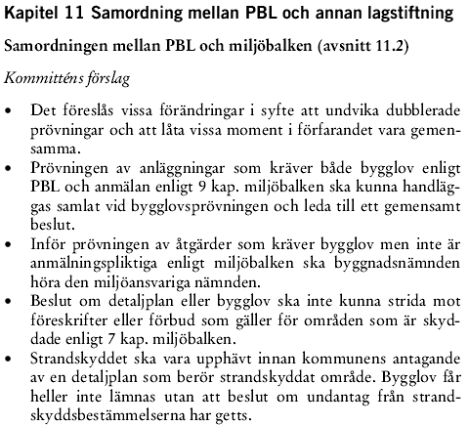
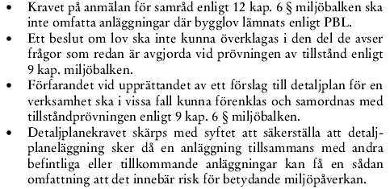

De förslag som kommittén presenterar för ökad samordning mellan PBL och miljöbalken avser att stärka miljöintresset och medföra en ökad förståelse för förutsättningarna för skyddet för miljö och människor och därmed också för begreppet långsiktigt hållbar utveckling.

Det är positivt att kommittén föreslår en ökad samordning vid lovärenden och prövning enligt 9 kap miljöbalken. En viktig konsekvens av detta är att bygglovet ska ha den samordnande rollen när det gäller bl.a. strandskydd och leda till ett gemensamt beslut. Detta innebär en stor fördel ur ett ”kund”-perspektiv.

Det är här viktigt att konstatera att PBL och miljöbalken har mycket olika karaktär. PBL är en mer exploateringsinriktad ramlag medan miljöbalken i mycket är en skyddslagstiftning med ofta tydligt preciserade krav. I PBL förutsätts en intresseavvägning mellan många olika intressen medan MB har absoluta krav. Det är därför inte konstigt att motstående intressen enligt PBL och miljöbalken kolliderar på ett svårhanterligt sätt och ibland svårtolkat sätt. Exempelvis föreslås att utfallet vid motstående intressen ska avgöras utifrån om frågan gäller ”markanvändningen i stort” eller om det är ”en renodlad miljöfråga”.

En annan svårighet när det gäller att tillämpa en samordning mellan PBL och MB är att bygglov oftast avser byggnader eller användningssätt medan anmälningar enl MB avser verksamheter. Byggherre är inte alltid samma som verksamhetsutövare varför det ibland kan bli mer praktiskt att ställa samordningskravet på miljöfunktionen.

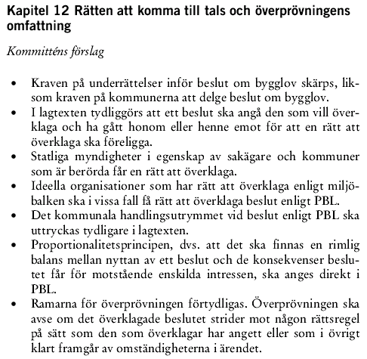

De förändringar som föreslås på detta område är bra både för den kommunala självstyrelsen och för rättssäkerheten. Genom att förtydliga att överprövningen avser rättsregler förstärks att det är kommunens bedömning som går i första hand när det gäller utformningen av det lokala samhället. De överprövande instanserna kommer därmed inte att få möjlighet att utveckla en egen praxis kring lämplighetsfrågor. Detta är särskilt viktigt som detaljplanerna förväntas bli mindre detaljreglerade och mer av prövningen avgöras i bygglovet. Den enskildes rättigheter stärks samtidigt genom att proportionalitetsprincipen tydligt skrivs in i PBL. Proportionalitetsprincipen är ju en sådan rättsregel som överinstansernas prövning omfattar. Tankegången ligger helt i linje med att den offentliga makten utövas under lagarna och att det kommunala självstyret kontrolleras genom att lagligheten av besluten och att besluten tillkommer i korrekt ordning kan prövas.

PBL innehåller idag en lucka som skapar otrygghet, i det att byggloven inte vinner laga kraft, det vill säga inte längre kan angripas och ändras. Tanken med att grannar och andra sakägare inte skall höras om ett bygglov är planenligt – överprövande instans kan inte heller pröva sådant som är avgjort redan i detaljplanen - har varit god men samtidigt har de haft rätt att överklaga på andra grunder, såsom omgivnings- och anpassningskraven i 3 kap PBL. Eftersom grannar och andra sakägare inte hörts under lovprövningen har de inte heller delgetts bygglovbesluten på ett sådant sätt att överklagandetiden gått igång och byggloven sedan vunnit laga kraft. Grannar har därmed haft evigheten på sig att överklaga. I ett fall här i Nacka hade huset stått på plats i närmare sju år när överklagandet kom in och länsstyrelsen hittade ett mindre formaliafel som ledde till att lovet upphävdes. Den som överklagade var inte ens den som ägde grannfastigheten när lovet gavs. Detta är inte en hållbar situation.

Regeln om att sakägare skall höras i bygglovärendena och delges besluten kommer visserligen att medföra mer administration och därmed högre kostnader för byggloven. Vinsterna för rättssäkerheten är dock så stora att det är värt de kostnaderna. Det ligger också i linje med Nacka kommuns övergripande mål att medborgarna skall ha rätt att komma till tals – även om rätten att komma till tals inte är detsamma som att få som man vill. Det stärker legitimiteten för de beslut som kommunen fattar att den som berörs har fått säga sitt och sedan i de beslut som fattas kan se hur kommunen har vägt in och bedömt det man som enskilt har anfört.

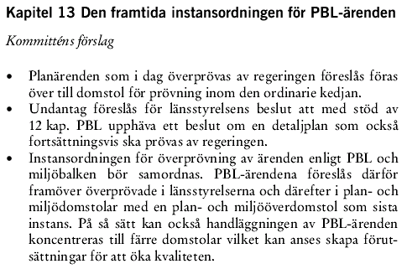

Genom förslaget att begränsa även överprövningen av beslut att anta detaljplaner till att pröva att rättsregler inte har överträtts, finns det en logik i att flytta planärendena från regeringen till domstol. Även detta stärker således den kommunala självstyrelsen och planmonopolet. Om det sedan borde vara till förvaltningsdomstol hellre än till en specialdomstol inom de allmänna domstolarna är inte helt lätt att avgöra. Det viktigaste är att säkerställa domstolens kompetens både på juristsidan och bland de särskilt sakkunniga råden. Förhoppningsvis kan den valda lösningen med en plan- och miljödomstol som är en särskild avdelning i tingsrätt (och plan- och miljööverdomstol som är motsvarande i hovrätt) medföra att de allmänna domstolarna får en bättre insyn i och kunskap om den offentliga förvaltningen. Det skulle dock vara önskvärt att fastighetsdomstolen och statens va-nämnd införlivades i samma system. Först då har domstolen möjlighet att få den helhetsbild som förslaget att lägga PBL-målen ihop med miljömålen syftar till. Med en sådan lösning kommer ju också gatukostnadsfrågorna med deras starka samband till planeringens konsekvenser att kunna prövas i samma system.

Anders Ekengren
Stadsbyggnadsdirektör

